МЕТОДИЧЕСКАЯ РАЗРАБОТКА
ОТКРЫТОГО ЗАНЯТИЯ

Краевое государственное автономное
профессиональное образовательное учреждение
"Губернаторский авиастроительный колледж
г. Комсомольска-на-Амуре
(Межрегиональный центр компетенций)"

Учебная дисциплина
ОУД.04«Математика»

Тема: «Определение логарифма числа. Основное логарифмическое тождество»

Номинация «Преподаватель общеобразовательных дисциплин»
гр.ТМП-19 специальность 15.02.15 «Технология металлообрабатывающего производства»
Количество часов, отведенное на изучение данной темы – 6 часов

Комсомольск-на –Амуре, 2021г

г. Комсомольск-на-Амуре
2020

Составитель:

Синишина И.В., преподаватель, КГА ПОУ «Губернаторский авиастроительный колледж г. Комсомольска-на-Амуре (Межрегиональный центр компетенций)»

Методическая разработка открытого занятия по теме «Определение логарифма числа. Основное логарифмическое тождество». / Методическая разработка/ И.В. Синишина – Комсомольск-на-Амуре: КГА ПОУ ГАСКК МЦК, 2021 - 22 с.

Данная разработка предназначена для преподавателей естественнонаучного цикла, работников методических служб профессиональных образовательных организаций и может быть использована с целью обобщения педагогического опыта, эффективного использования в учебной деятельности.

Введение

Методическая разработка открытого занятия предназначена для изучения темы «Определение логарифма числа. Основное логарифмическое тождество».
Открытое занятие по теме «Определение логарифма числа. Основное логарифмическое тождество» способствует развитию логического мышления, вычислительной культуры обучающихся, необходимых для будущей профессиональной деятельности, воспитанию чувства ответственности для достижения конкретных результатов, понимая значимость математики, формированию общих компетенций студентов 1 курса.
При проведении занятия формируются следующие компетенции:
ОК 1. Выбирать способы решения задач профессиональной деятельности, применительно к различным контекстам.
ОК 2. Осуществлять поиск, анализ и интерпретацию информации, необходимой для выполнения задач профессиональной деятельности.
ОК.3. Планировать и реализовывать собственное профессиональное и личностное развитие.
ОК.4. Работать в коллективе и команде, эффективно взаимодействовать с коллегами, руководством, клиентами.
ОК.5. Осуществлять устную и письменную коммуникацию на государственном языке с учетом особенностей социального и культурного контекста.
ОК.9. Использовать информационные технологии в профессиональной деятельности.
Тема «Определение логарифма числа. Основное логарифмическое тождество» является основой при изучении последующих тем, таких как «Логарифмическая функция», «Решение логарифмических уравнений и неравенств», «Производная логарифмической функции», «Интегральное и дифференциальное исчисление», следовательно, от успешности ее изучения зависит качество усвоения других тем.
В связи с этим, были поставлены следующие цели и задачи занятия:
Образовательные
- сформировать на занятии новые понятия по теме «Логарифм числа. Основное логарифмическое тождество»;
- познакомить студентов с некоторыми свойствами логарифмов;
- формирование умений применять изученные свойства логарифма для преобразования логарифмических выражений.
Развивающие (способствовать развитию):
- применять сформированные знания, умения и навыки в конкретных ситуациях;
- развитие логического мышления, внимания, памяти, математической речи;
- развитие познавательного интереса к предмету через содержание учебного материала.
Воспитательные
- воспитание чувства ответственности для достижения конкретных результатов, умения объективно оценивать результаты своей деятельности;
- воспитание культуры общения, навыков самостоятельности и саморазвития, взаимоконтроля;
- воспитание нравственных качеств личности: ответственность, аккуратность, дисциплинированность
Тип учебного занятия: урок открытия новых знаний, обретения новых умений и навыков
Вид учебного занятия: уроки смешанного типа
Усвоение нового материала организуется через создание проблемной ситуации. Для развития познавательного интереса, формирования положительной мотивации обучающихся, преподавателем были разработаны упражнения в интерактивном приложении learningapps.org. Выполнение предложенных заданий способствуют созданию ситуации успеха обучающихся, сотрудничества друг с другом, умение работать в команде.
Элементы самоконтроля и взаимоконтроля на каждом этапе способствуют качественному изучению темы занятия.
Элементы педагогических технологий:
- информационно-коммуникационные технологии: интерактивное приложение learningapps.org, электронно-образовательный ресурс ЯКласс, ресурс Videouroki.net
- технология критического мышления
- технология сотрудничества
- здоровьесберегающие технологии (чередование видов деятельности; физкультминутка)
Продолжительность занятия: 90 минут
Метапредметные связи: физика, химия, астрономия
МТО: ПК, мультимедийный проектор, презентация к уроку, подготовленная в Microsoft PowerPoint, раздаточный материал, разработанные упражнения в интерактивном приложении https://learningapps.org/, электронно-образовательный ресурс ЯКласс, ресурс Videouroki.net
Форма организации: фронтальная, индивидуальная, групповая
Методы: словесно-наглядные, показательно-иллюстративные с применением мультимедийных технологий, практические, контролирующие
Место проведения: кабинет Математики
Методическая разработка предназначена для преподавателей естественнонаучных дисциплин.

Технологическая карта открытого занятия «Определение логарифма. Основное логарифмическое тождество»
№ п/п | Этапы работы с указанием цели | Формы  и методы обучения, контроля | Наглядные пособия, ТСО, дидактический материал | Деятельность преподавателя | Деятельность студента | Ожидаемые результаты | Время  (90мин.)
 | Организационный момент. Взаимное приветствие преподавателя и студентов.  Цели: создание благожелательной атмосферы урока, быстрого включения студентов в работу |  | Слайд №1 -2 | Приветствие, проверка подготовленности студентов к занятию, их настроя на работу; организация внимания и готовности к уроку, проверка отсутствующих | Включаются в деловой ритм занятия | Настраиваются на занятие | 2 мин
 | Актуализация опорных знаний.  Устная математическая разминка.  Цели: подготовка студентов к усвоению нового материала | Контроль с самоконтролем, фронталь-ный опрос | Слайд №3-4 | Организует проведение устной математической разминки для проверки усвоения раннее изученного материала | Определяют слова, предложенные в «Анаграмме».  Отвечают на поставленные вопросы.  Выполняют задания устного счета в интерактивном приложении https://learningapps.org/ | Оценивают достигнутый результат по предложенным критерия оценивания; вносят результаты в оценочный лист.  Формулируют понятия. Оценивают ответы других студентов. | 10 мин
 | Постановка проблемной ситуации  Цели: совместная формулировка целей урока | Беседа | Слайд  № 5 | Подводит студентов к формулировке целей занятия | Сообщение темы, постановка целей и задач занятия совместно с обучающимися  Цели: совместная формулировка целей занятия | Беседа | 2 мин
 | Мотивационный этап. Подготовка студентов к активному и сознательному усвоению новых знаний  Цели: сосредоточение у студентов внимания, осознание значимости предстоящей деятельности, повышение интереса к уроку | Организация внимания, рассказ материала | Слайд  № 7-8 | Мотивирует студентов на получение новых знаний | Слушают сообщение о важности изучения темы и ее применения при изучении дисциплин естественнонаучного цикла. | Проявляют интерес к новому содержанию.  Рассматривают возможность практического применения нового материала.  Слушают исторические сведения.  Записывают тезисы. | 3 мин
 | Этап актуализации знаний по предложенной теме и осуществление первого пробного действия  Цели: получение новых знаний | Словесно-наглядные | Слайд  № 9-14 | Знакомит с определением логарифма, некоторыми свойствами логарифма, основным логарифмическим тождеством. | Записывают конспект, изучают простейшие свойства логарифма, основное логарифмическое тождество. | Изучают определение логарифма числа, простейшие свойства логарифма, основное логарифмическое тождество.  Выражают свои мысли с достаточной полнотой и точностью. | 20-30 мин
 | Физкультминутка  Цели: повысить работоспособность студентов | Физкультминутка | Слайд  № 15  Видеоклип | Организует выполнение физкультминутки | Выполняют разминку. Включают телефоны для дальнейшей работы. | Повышение работоспособности. Включили телефоны. | 2 мин
 | Первичное закрепление нового знания.  Цели: применении полученных знаний для вычисления логарифма числа | Практический метод | Слайд  № 16 | Предлагает задания на вычисления логарифма числа, преобразования логарифмических выражений | Выполняют письменно предложенные задания.  Применяют определение логарифма и его простейшие свойства в практической части. | Вырабатывают навыков вычисления логарифма числа | 10-15мин
 | Самостоятельная работа и проверка по эталону Индивидуальная работа студентов.  Цели: вычисление логарифма числа через выполнение упражнения в интерактивном приложении https://learningapps.org/ | Практический | Слайд  № 17 | Организует работу студентов, контролирует и проверяет выполнение задания | Выполняют упражнение в интерактивном приложении https://learningapps.org/ | Вырабатывают навыки в преобразования логарифмических выражений.  Повышение качества знаний студента через применение средств ИКТ | 10 мин
 | Домашнее задание  Цели: повышение качества знаний студентов, развитие самостоятельности в обучении | Словесно-наглядный метод | Слайд  № 18 | Дает инструкцию по выполнению индивидуального домашнего задания в электронно-образовательном ресурсе ЯКласс. Проектирует индивидуальную траекторию обучающихся | Записывают домашнее задание в тетради | Повышение качества знаний студентов, развитие самостоятельности в обучении | 2-3 мин
 | Включение в систему знаний и умений.  Цели: развитие самостоятельности в обучении, развитие познавательного интереса к предмету | Словесно-наглядный, ИКТ | Слайд  № 19 | Дает инструкцию по отгадыванию кроссворда. | Отгадывают кроссворд. | Повышение познавательного интереса к предмету | 7-10 мин
11. | Рефлексия учебной деятельности.  Цели: проанализировать деятельность студентов, дать оценку знаний, успешности в достижении цели | Рефлексия. | Слайд  № 20 | Делает заключение о работе группы и отдельных студентов на уроке, организует рефлексию | Слушают преподавателя, получают оценки | Рефлексия | 5 мин
* | При наличии времени – ИДЗ  Цели: текущий контроль | Практический |  | Организует работу студентов, контролирует выполнение задания | Выполняют ИДЗ | Развивают навыки в вычислении логарифма числа | 10 мин

Ход занятия
- Организационный момент:
Взаимные приветствия преподавателя и студентов; проверка внешнего состояния кабинета; проверка подготовленности студентов к занятию, их настроя на работу; организация внимания и внутренней готовности.
Вступительное слово преподавателя: /Слайд № 1-2 /
-Здравствуйте. Я рада видеть всех сегодня на нашем уроке, и вас ребята, и наших гостей. Я уверена, что как обычно вы будете работать в полную меру сил, атмосфера на уроке будет доброжелательная, можно ошибаться, сомневаться, консультироваться, но давайте дадим себе установку со всеми ошибками разобраться и уйти с урока с усвоенным материалом.
Сегодня, изучая тему, мы проведем урок, в ходе которого вы сможете оценить свои знания. Перед Вами оценочный лист, который поможет определить ваши результаты работы на каждом этапе урока. Желаю всем удачи!
Эпиграфом к уроку предлагаю высказывание Лейбница: «Не будем спорить, а будем вычислять!»
- Актуализация опорных знаний
- Устная математическая разминка. / Слайд № 3-4/
ПЕНЬСЕТ - СТЕПЕНЬ
Вопросы студентам.
- Что значит возвести число в степень?
- Как перемножить две степени с одинаковым основанием?
- Как разделить две степени с одинаковым основанием?
- Как возвести степень в степень?
- Продолжи формулы:
$а^{1}$ = ………. ; $а^{0}$ = ……….; $а^{-n}$ = ……….
Работа студентов в интерактивной оболочке https://learningapps.org/
Выполнение заданий по теме «Степени и корни» (Рис.1) https://learningapps.org/8062827
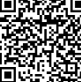
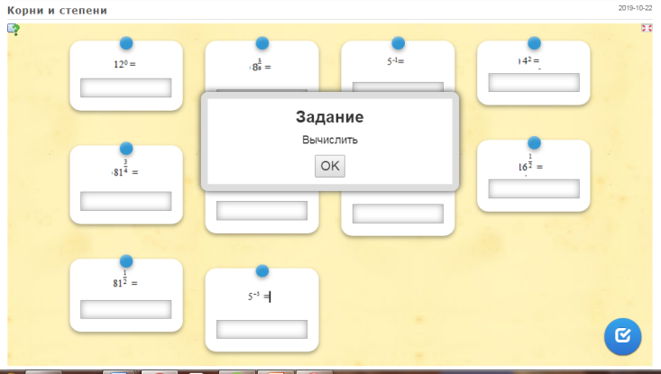

Рисунок1 –Задание по теме «Степени и корни»

По результатам работы студенты заполняют оценочный лист.
Критерии оценивания:
Все верно! 10 заданий – «5»
8 заданий-«4»
5-7 заданий –«3»
Менее 5 заданий –«2»
- Постановка проблемной ситуации. /Слайд № 5/
Ребята, предлагаю Вам решить следующие уравнения устно:
${(\frac{1}{2})}^{х }$= 8; $2^{х}$=4; $2^{х}$=1; $2^{х}$=5
Как решить последнее уравнение?
У нас с вами пока не хватает знаний для этого. Такая же проблема стояла перед математиками на определенном этапе развития математики. Чтобы решить это уравнение, было введено новое понятие – логарифм числа. /Слайд № 6/
Запишем тему урока: «Определение логарифма числа. Основное логарифмическое тождество»
Итак, сформулируем цели урока:
- Познакомиться с определением логарифма, некоторыми свойствами логарифма
- Научиться вычислять значения логарифмических выражений
- Мотивация изучаемой темы. /Слайд № 7/
Тема «Логарифмы» является важной темой в математике. Данная тема входит в банк заданий ЕГЭ. Понятие логарифма используются при решении практических задач в частности в физике при изучении таких тем, как формула Циолковского, интенсивность звука. В химии - водородный показатель pH представляет собой логарифм концентрации при вычислении меры активности ионов водорода в растворе.
Экскурс в историю появления логарифмов. /Слайд № 8/
На протяжении 16 века быстро возрастало количество приближенных вычислений, прежде всего в астрономии. Исследование планетных движений и другие работы потребовали колоссальных, иногда многолетних расчетов. Астрономам грозила реальная опасность утонуть в невыполненных расчетах. Проблемы возникали и в других областях, например, в финансовом и страховом деле нужны были таблицы сложных процентов для различных значений процента. Логарифмы были придуманы для ускорения и упрощения вычислений.
Идея логарифма принадлежит Михаилу Штифелю. Но во времена Штифеля математика была не столь развита и идея логарифма не нашла своего развития. Логарифмы были изобретены позже одновременно и независимо друг от друга шотландским учёным Джоном Непером(1550-1617) и швейцарцем Иобстом Бюрги (1552-1632). Слово «логарифм» введено Непером, происходит от греческих слов logoz и ariumoz - оно означает буквально “числа отношений”.
Мы можем вычислять логарифмы с помощью калькулятора, а раньше производили вычисления с помощью палочек Непера и логарифмической линейки.
Итак, пришло время познакомиться с определением логарифма.
- Изучение нового материала. Основная часть /Слайд № 9-14/
Определение. Логарифмом положительного числа b по положительному, не равному единице основанию a называют показатель степени, в которую нужно возвести число а, чтобы получить число b.
Обратите внимание, что положительным должно быть только основание логарифма. Само значение логарифма может быть и отрицательным, потому что значение логарифма – это степень, а возводить в отрицательную степень мы умеем.
Например
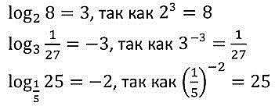
Из определения логарифма легко вывести следующие формулы:
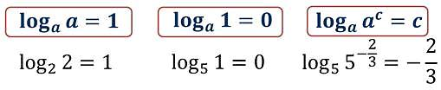
Вернемся к уравнению 2^{x} = 6
Как запишем корень уравнения ?
Верно 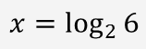 - это иррациональное число.
Теперь для любого уравнения вида: 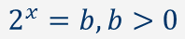 можно записать решение: 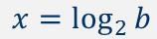
Давайте ещё раз посмотрим на определение логарифма.
Поскольку логарифм – это такой показатель степени, в которую нужно возвести основание а, чтобы получить число b, то можно записать: 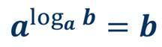
Это равенство называется основным логарифмическим тождеством.
Например:
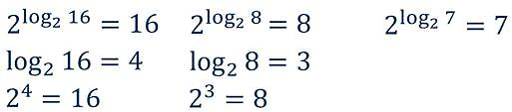
Запишем важное правило: 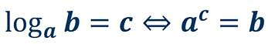
Операцию нахождения логарифма числа называют логарифмированием. Эта операция является обратной по отношению к возведению в степень с соответствующим основанием (Таб-1).
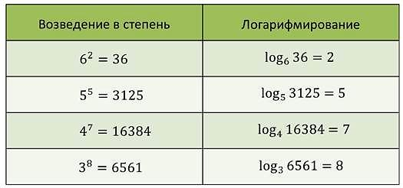
Таблица 1- Взаимно-обратные операции

Определение десятичного и натурального логарифма.
Рассмотрим несколько примеров.
Пример 1. Вычислить $\log_{\frac{1}{3}}{81}$= -4, так как ($\frac{1}{3}$)⁻⁴ =81
Пример 2. Вычислить $\log_{10}{\frac{1}{\sqrt[3]{10}}}$= -$\frac{1}{3}$, так как ${10}^{-\frac{1}{3}}$=$\frac{1}{\sqrt[3]{10}}$
Пример 3 Вычислить $5^{2\log_{5}{3}}$= $({5^{\log_{5}{3}})}^{2}$=$3^{2}$=9

- Физкультминутка. Videouroki.net /Слайд № 15/
- Первичное закрепление изученного материала /Слайд № 16/
И вот теперь вы должны проявить свои умения при решении заданий
Решение предложенных заданий.
Тренажер 5. (у доски по желанию) Раздаточный материал. Задачи 1-23.
- Практическая часть. Индивидуальная работа. /Слайд № 17/
Работа студентов в интерактивной оболочке https://learningapps.org/
Урок 1. Логарифм. Решают самостоятельно(Рис-2).Решение оформляют в тетради. С последующей проверкой. Итоги выставляют в оценочный лист.
https://learningapps.org/display?v=p84tgq7n5
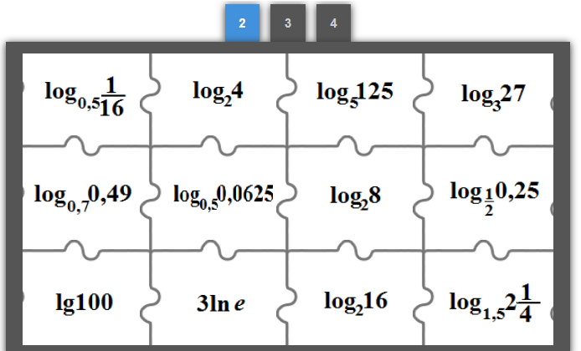
Рисунок 2-Задание по теме Логарифм
Критерии оценивания:
Все верно!
12 заданий – «5»
10-12 заданий- «4»
9-6 заданий –«3»
менее 6 задания –«2»

- Домашнее задание: /Слайд № 18 /
Образовательный интернет- ресурс ЯКласс.
Предмет Алгебра 11 класс. Домашняя работа по теме «Логарифмы»
Вопросы теории:
1.Определение логарифма.
2.Основное логарифмическое тождество.

- Индивидуальная работа студентов /Слайд № 19/
Кроссворд “Логарифм» /И в шутку и всерьез!/(Рис 3).
https://learningapps.org/display?v=po364tf7219
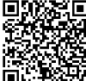
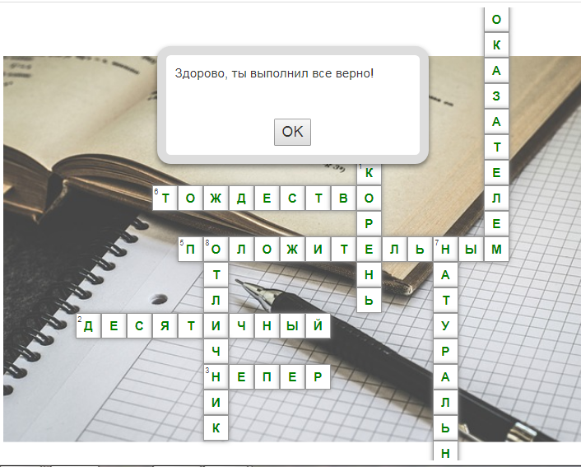
Рисунок 3 - Задание Кроссворд “Логарифм»

Вопросы:
- Необходим в конце каждого уравнения.
- Логарифм по основанию 10.
- Создатель логарифма.
- В корне n-ой степени число n-натуральное число, называемое ... степени или степенью корня.
- Число а всегда должно быть?
- Из определения логарифма следует основное логарифмическое...
- Исчезающая разновидность учащегося.
- Это логарифм по основанию е.
Критерии оценивания:
Все верно!
8 слов – «5»
7 слов - «4»
6-5 слов –«3»
менее 5 слов –«2»
- Подведение итогов занятия (анализ и оценка успешности достижения цели, результативность занятия) /Слайд № 20/

Сегодня на уроке мы рассмотрели определение логарифма, основное логарифмическое тождество. Вспомним, какие цели перед собой мы сегодня поставили? Достигли ли Вы поставленные цели?
Рефлексия. Выставление оценок. Студенты выставляют в оценочном листе средний балл за этапы урока.
- Сегодня я узнал…
- Было интересно…
- Было трудно…
- Теперь я могу…
- Я научился…
- Я смог…
- Меня удивило…

- При наличии времени студентам предложено индивидуальное задание (по вариантам)./ИДЗ/
Выполняют на отдельных листах.
За данный вид работы –получают дополнительную оценку.

Выводы
Все поставленные задачи и цели занятия были достигнуты. Чередование разных видов деятельности, способствовало созданию положительной эмоциональной атмосфере проведенного занятия. Все студенты активно работали. В ходе выполнения предложенных заданий, заполняли оценочный лист, что позволило организовать качественный контроль изучаемой темы.
В ходе занятия использовались словесно-наглядные, показательно-иллюстративные, практические, контролирующие методы обучения.
Используемые формы и методы проведенного занятия способствовали развитию общих компетенций обучающихся, культуры учебных взаимоотношений между обучающимися и преподавателем.
Использование информационно-коммуникационных технологий, позволили провести открытое занятие интересным, продуктивным и результативным.

Приложение № 1
Оценочный лист студента
Ф.И.О. _________________________ Группа _______________________

Вид работы | Результат
1. Устная математическая разминка
2. Первичный контроль полученных знаний.
Оценка за устный ответ или работу у доски
3. Работа в приложении https://learningapps.org/
Урок 1. Логарифм.
4. Кроссворд
5. ИДЗ*
Средний балл

Приложение № 2
раздаточный материал
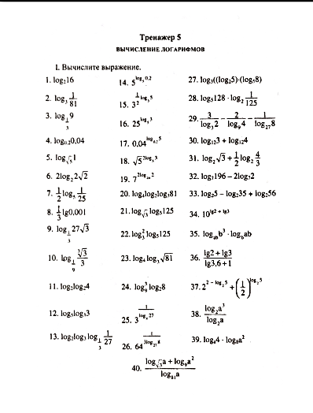

Приложение № 3
ИДЗ раздаточный материал

Вариант № 1 Вычислите логарифм:
7) $\log_{8}{32}$;
8) $\log_{10}{10\sqrt{1000}}$;
9) $5\log_{5}{\sqrt[3]{125}}$;
10) $\frac{1}{2}\log_{5}{125}$;
11) $\log_{3}{\log_{4}{64}}$;
12) $\log_{8}{\log_{14}{196}}$- $\frac{2}{5}\log_{5}{25}$.
Вариант № 2 Вычислите логарифм:
7) $\log_{27}{81}$;
8) $\log_{10}{100\sqrt[4]{10}}$
9) $\log_{5}{5\sqrt{125}}$;
10) $\frac{1}{4}\log_{9}{81}$;
11) $\log_{2}{\log_{9}{3}}$;
12) $\log_{8}{\log_{25}{625}}$- $\frac{2}{3}\log_{3}{27}$.
Вариант № 3 Вычислите логарифм:
7) $\log_{25}{125}$;
8) $\log_{10}{\frac{1}{10}\sqrt{1000}}$;
9) $15\log_{5}{\sqrt[5]{25}}$;
10) $\frac{2}{3}\log_{2}{128}$;
11) $\log_{27}{\log_{2}{8}}$;
12) $\log_{4}{\log_{17}{289}}$- $\frac{1}{4}\log_{5}{625}$.
Вариант № 4 Вычислите логарифм:
7) $\log_{32}{64}$;
8) $\log_{10}{100\sqrt{1000}}$;
9) 1$3\log_{5}{\sqrt[13]{25}}$;
10) $\frac{3}{5}\log_{2}{\frac{1}{2}}$;
11) $\log_{8}{\log_{4}{16}}$;
12) $\log_{16}{\log_{12}{144 }}$+ $\frac{2}{5}\log_{2}{32}$.

Вариант № 5 Вычислите логарифм:
7) $\log_{8}{32}$;
8) $\log_{10}{10\sqrt{1000}}$;
9) $3\log_{5}{\sqrt[3]{25}}$;
10) $\frac{1}{2}\log_{5}{625}$;
11) $\log_{9}{\log_{4}{64}}$;
12) $\log_{8}{\log_{14}{196}}$- $\frac{2}{5}\log_{5}{125}$.

Литература:
- Математика : учебник / А.А. Дадаян. — 3-е изд., испр. и доп. — М. : ИНФРА-М, 2018. — 544 с. — (Cреднее профессиональное образование). - Режим доступа: http://znanium.com/catalog/product/967862
- Математика. Элементы высшей математики: учебник: в 2 т. Т. 1 / В.В. Бардушкин, А.А. Прокофьев. — Москва : КУРС, НИЦ ИНФРА-М, 2019. — 304 с. — (Среднее профессиональное образование). - Текст : электронный. - URL: http://znanium.com/catalog/product/978660
- Линейная алгебра и аналитическая геометрия: Практикум / Ледовская Е.В. - М.:МГАВТ, 2017. - 103 с.: ISBN
- Линейная алгебра (учебное пособие) / Крон Р.В., Попова С.В., Долгих Е.В., Смирнова Н.Б. // Международный журнал экспериментального образования. 2018. № 11-1. С. 115.
- http:www.int.ru – сеть творческих учителей. Методические пособия для учителя; учебно-методические пособия; словари; справочники; монографии; учебники; рабочие тетради; статьи периодической печати.
- https://www.yaklass.ru/p/algebra/11-klass/pokazatelnaia-i-logarifmicheskaia-funktcii-9160/poniatie-logarifma-10788
- https://learningapps.org/
- Ресурс ЯКласс

